Instalación Servidor Web
Descargamos el archivo IIS desde la página oficial de Microsoft.
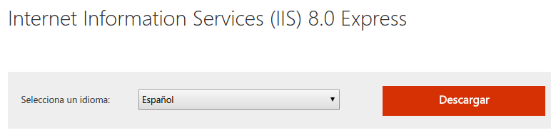
Y por ultimo para instalar el archivo descargado le damos doble click sobre el instalador y siguiente, siguiente, dejando los valores por defecto.
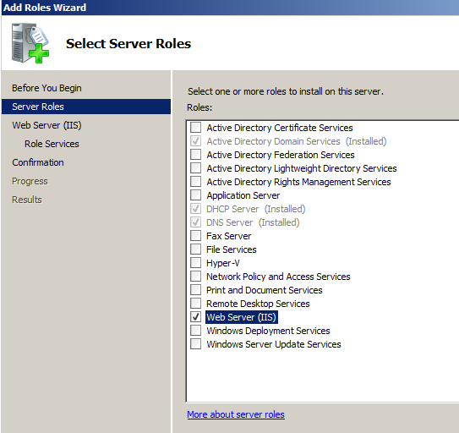
Ahora vamos a añadir roles y vamos a marcar la casilla que pone Web Server (IIS)
Dejamos los valores por defecto y siguiente y instalar.
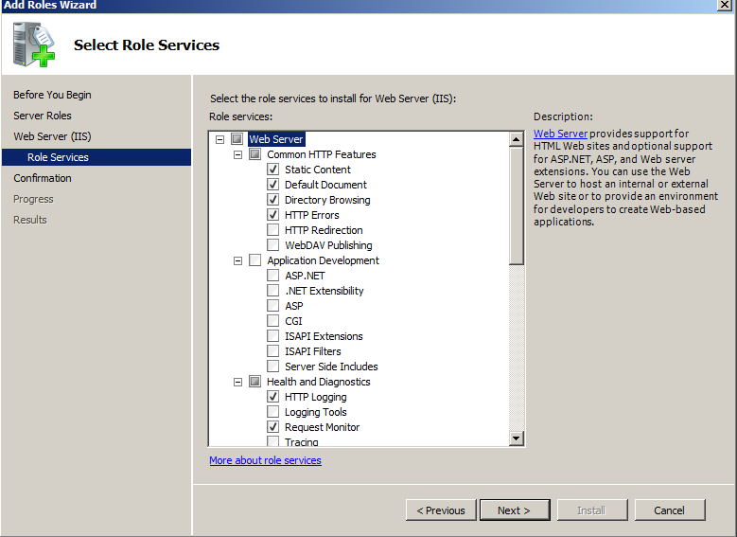
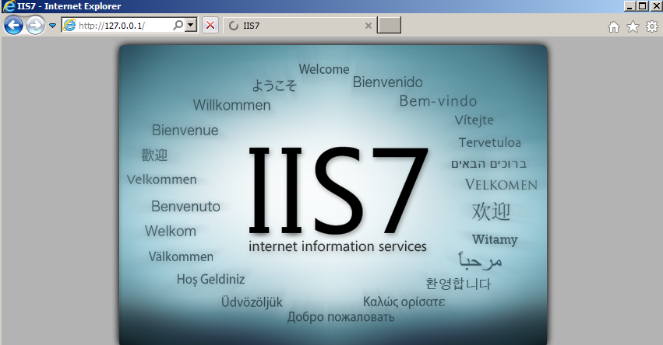
En este punto ya tenemos instalado IIS y si introducimos nuestra IP en nuestro navegador se nos visualizara lo siguiente

Configuración Servidor Web
Creamos la carpeta Wordpress
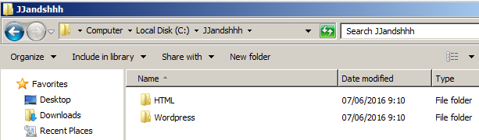
Vamos a configurar los sitios webs, para ello iremos a la nueva pestaña en roles llamada Web Server (IIS) y dentro en Internet Information.
Una vez en la ventana que vemos a continuación le daremos click derecho en nuestro dominio y a la opción agregar sitio web.
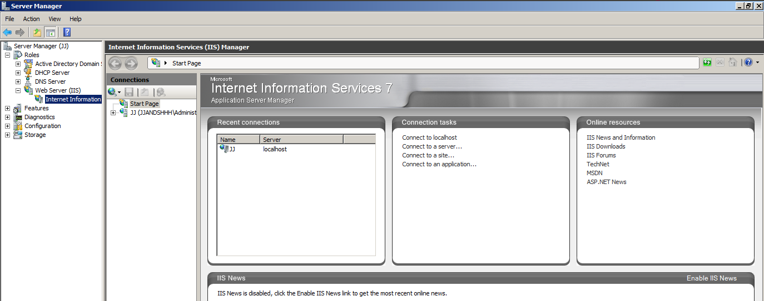

Nos aparecerá esta ventana y rellenaremos los huecos con lo siguiente.
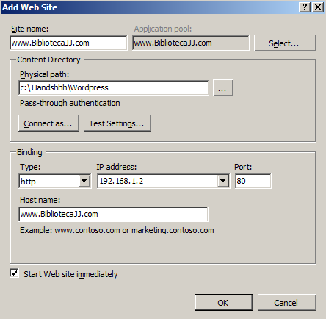
Tendremos 2 sitios webs borramos el que viene por defecto y nos quedara de la siguiente manera.
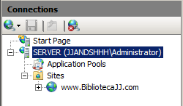
A continuación vamos a ir al archivo hosts que se encuentra en c:\Windows\System32\drivers\etc.
Y en este archivo pondremos la IP de nuestra máquina y el dominio introducido anteriormente.
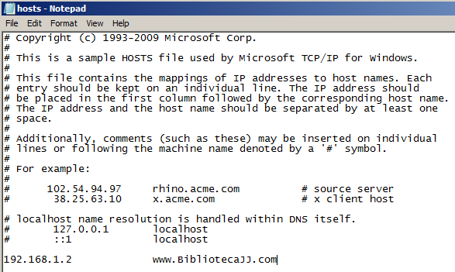
A continuación vamos a habilitar la opción Directory Browsing
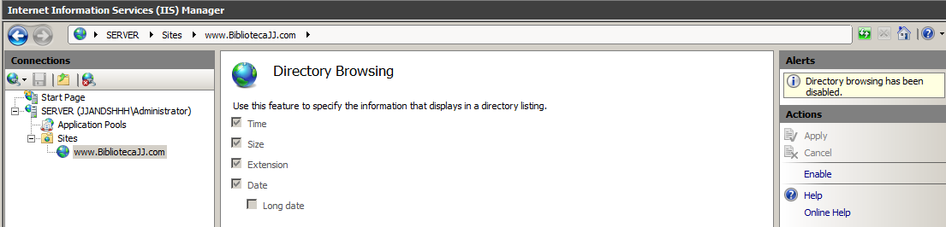
Por último pasamos la página web a la carpeta creada anteriormente.

